# Xarxes

## Pràctica 1

1. **Objectius**

En aquesta pràctica es vol donar una introducció al concepte de xarxes d’ordinadors. Per fer-ho, es planteja veure algunes comandes i interfícies d’utilitat des de l’entorn Windows, tot i que moltes també serveixen per altres SO.

Concretament, aprendrem el concepte d’IP, amb els seus tipus, i més endavant veurem protocols de connexió amb l’exterior i com es dur a terme mitjançant servidors i les seves interícies.

1. **Resposta a les qüestions**

*Visualització de la xarxa*

* 1. Quina és la vostra IP?

192.168.1.12, i màscara de subxarxa, 255.255.255.0

* 1. Identifiqueu si la IP que surt en el vostre PC és pública o privada i indiqueu quines IPs són privades

És una IP privada. Ho puc comprovar ja que està dins d’aquest rang de IPs privades (Font: Wikipedia. Les classes E i D han estat excloses):

|  |  |  |  |
| --- | --- | --- | --- |
|  | Start | End | No. of addresses |
| 24-bit block (/8 prefix, 1 × A) | 10.0.0.0 | 10.255.255.255 | 16777216 |
| 20-bit block (/12 prefix, 16 × B) | 172.16.0.0 | 172.31.255.255 | 1048576 |
| 16-bit block (/16 prefix, 256 × C) | 192.168.0.0 | 192.168.255.255 | 65536 |

* 1. Busqueu la definició de NAT i expliqueu breument com funciona

La NAT o *Network Adress Translation* és un procés pel qual s’assigna varies adreces IPs privades a una IP de pública. D’aquesta manera, podem utilitzar un router per connectar més d’un dispositiu fent servir només una IP pública. Dit d’una altre manera, ens permet connectar una xarxa privada interna amb l’exterior.

* 1. Doneu una ullada al panel de control, i busqueu com teniu configurada la vostra IP. Descriviu breument el que trobeu.

Tinc configurat el meu protocol d’internet (versió 4 TCP/IPv4) de manera que s’obtingui una direcció IP automàticament. De totes maneres, el meu protocol d’internet versió 6 (TCP/IPv6) el tinc configurat perquè faci servir una direcció IPv6 determinada, amb el seu prefix de subxarxa.

* 1. Què ens indica ara la comanda ipconfig /all?

Ens indica que no tenim adreça IP (0.0.0.0). Durant aquest instant de temps per tant no he tingut internet.

* 1. Contesteu si s’ha canviat la vostra ip o bé manteniu encara la que ja teníeu.

És la mateixa adreça IP.

*Verificació del protocol intern del PC*

1. Desconnecteu ara la vostra connexió a la LAN. Torneu a executar la instrucció. Què passa?

Els paquets que estaven enviant i que a la vegada rebíem, ara ja no ho fan. Dit d’una altre manera, el *host* de destí està inaccessible.

1. [...] i determinem si tenim connexió directa

No entenc ben bé què vol dir “directa” exactament, però jo suposo que sí. En primer lloc, perquè estem fent ping al equip concret que té aquella IP, i no a cap altre, però en segon lloc no sé si la meva senyal d’enviament de paquets rebota per altres servidors.

1. Expliqueu breument que és el que heu fet i que és aquesta IP.

Aquesta IP és la del propi ordinador, el *localhost*. Per tant, sempre respondrà correctament: encara que no hi hagi internet sempre et pots connectar “amb tu mateix”.

*Verificació de la connexió amb l’exterior*

1. Quan triguen els paquets en fer tota la ruta complerta?

El mínim que han trigat ha sigut 37 ms i el màxim 38, fent una mitja de 37 ms en total.

1. Indiqueu per quines adreces públiques circulen els datagrames. Apareix el símbol “*”? Que indica?

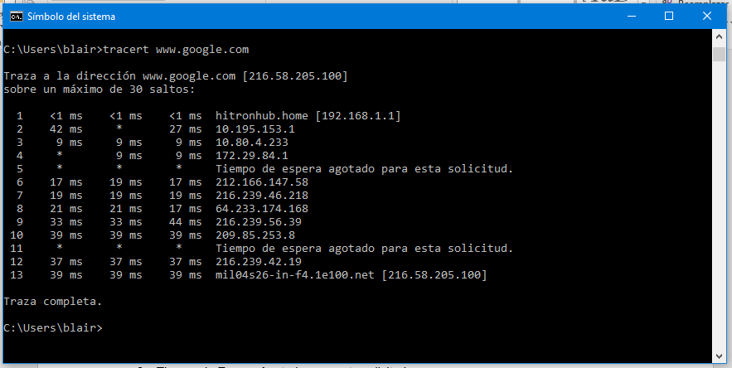

L’asterisc indica que no ha respost la sol·licitud en un temps màxim d’espera, és a dir, que no ha rebut resposta.

*Coneixement de l’entorn proper*

1. Quants bits té l’adreça MAC?

Té 6 números. Cada un d’ells té 4 bits, és a dir, l’adreça MAC té un total de 6 x 4 bits = 48 bits. (50-E5-49-41-9F-1B)

1. Quantes entrades té la vostra taula ARP?

En té 8.

1. Proveu d’esborrar tota la taula ARP. Què passa? Torneu a obrir la consola i determineu la mac del router de sortida.

Al esborrar la taula borro totes les entrades. El que passa es que si torno a mostrar la taula per comprovar-ho, hi ha una que no s’esborra mai. La MAC del router de sortida és “50-E5-49-41-9F-1B”.

*Estadística de xarxa*

1. Proveu les diferents opcions. Què fa la opció –r? Que és la mètrica?

La opció *netstat -r* mostra la taula de Routing i la llista d’interfícies que faig servir. La mètrica és un valor que prenen els diferents protocols de Routing per poder determinar quina és la millor ruta cap a la xarxa de destí. Com que hi ha més d’un únic camí per arribar-hi, ha de fer servir algun mètode per saber quin és el camí més convenient.

*Connexions amb servidors: Telnet*

Connecteu-vos amb el següent servidor: towel.blinkenlights.nl. Que fa?

Executant “telnet towel.blinkenlights.nl” accedeixo a dins d’un servir que després de mostrar-me uns crèdits i els drets de *copyright* comença a reproduir la pel·lícula d’Star Wars Episodi IV: Una nova Esperança en text pla, amb caràcters ASCII.

*Ssh*

1. Des de un altre ordinador (Linux) executeu la comanda ssh de la següent forma:

Ho he intentat però em sorgeix un error desconegut:

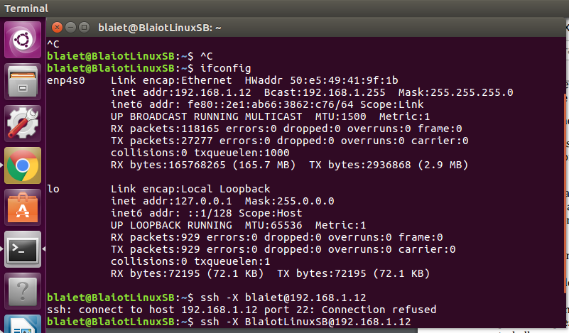

1. Descarregueu algun dels fitxers que proporciona el servidor. Podeu pujar fitxers al servidor?

He realitzat put “/home/blaiet/Desktop/Text.txt” per pujar un petit fitxer de text, i sembla que l’operació s’hagi realitzat en èxit. De totes maneres, al escriure “quit” per sortir, hem diu que he pujat i baixat 0 Kbytes, per tant dedueixo que no puc pujar fitxers:

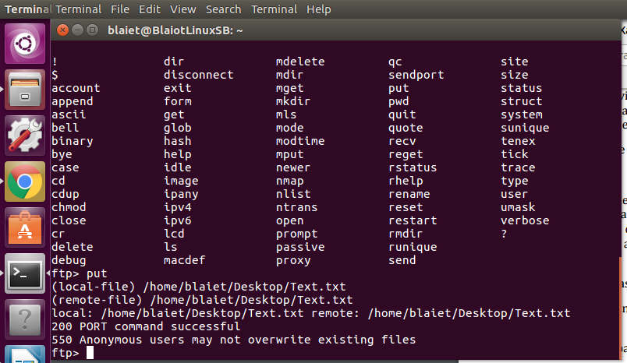

*FTP*

1. Des del terminal: Executeu ipconfig i també ifconfig. Expliqueu les diferències i similituds.

Són dos comandes que serveixen exactament pel mateix (mostrar la configuració IP del host), però Ipconfig es per sistemes amb Windows i ifconfig per sistemes amb Linux. Amb MobaXterm puc executar ambdues.

1. Expliqueu que fa i quina utilitat pot tenir.

Amb Lynx i l’adreça de la UB accedeixo a dita pàgina web en format pla, podent-me desplaçar per ella com si fos un fitxer de text amb les fletxes del teclat, etc. Amb -dump, em mostra la mateixa pàgina web però em mostra també l’enllaç web de cada adreça i cada element està numerat. He buscat a internet i amb -dump puc aconseguir seccions específiques de pàgines web, etc:

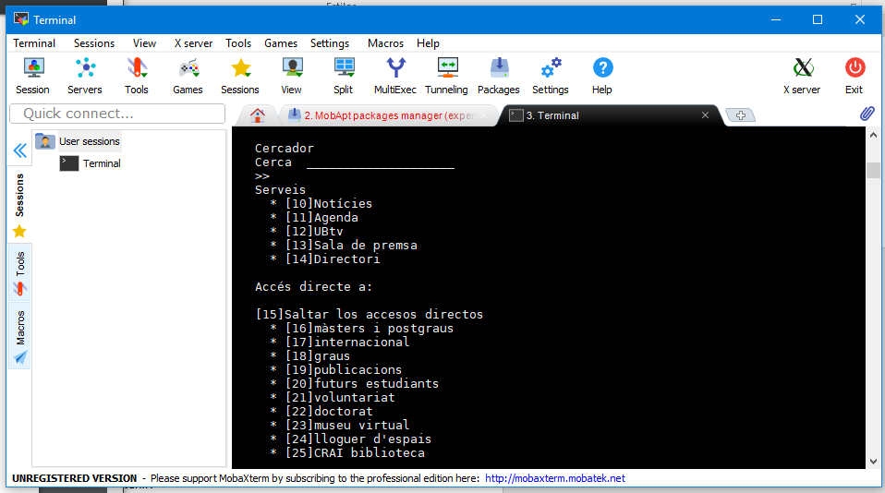

1. **Explicació de la feina realitzada al laboratori**

No hem realitzat cap classe de laboratori, així que tota la feina està realitzada des de l’ordinador (Windows i Linux) de casa meva

1. **Conclusions**

Podem dir que un entorn de xarxa està protegit per una sèrie de protocols i mesures úniques per cada usuari, però que en cap cas dificulten la connexió al exterior.

Aquesta comunicació al exterior es pot verificar amb simples comandes. Amb comunicació al exterior també ens podem referir al nostre entorn proper, com una xarxa LAN.

Hi ha una sèrie d’eines per connectar-se a un servidor. Hem vist Telnet, ssh, que permeten connexions remotes a altres màquines (però ssh ho fa de manera més segura) i FTP, que es diferencia per permetre la transferència de fitxers.